Пресс-релиз
3 декабря 2020 года

Для формирования пенсии самозанятым гражданам необходимо уплачивать страховые взносы
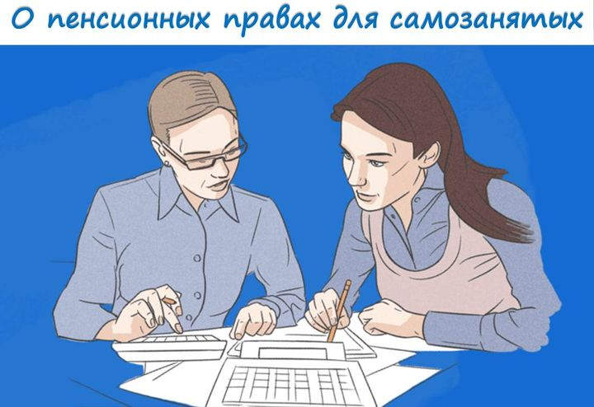
Управление Пенсионного фонда в Колпинском районе информирует, что для формирования пенсионных прав самозанятым гражданам, применяющим специальный налоговый режим «Налог на профессиональный доход», необходимо уплачивать страховые взносы в Пенсионный фонд.
Законодательство не обязывает самозанятых граждан, применяющих налог на профессиональный доход, уплачивать страховые взносы на страховую пенсию. Но если нет отчислений в ПФР, данный период работы не включается в страховой стаж и, соответственно, не формируются индивидуальные пенсионные коэффициенты.
Самозанятый гражданин, применяющий специальный налоговый режим, вправе вступить в добровольные правоотношения по обязательному пенсионному страхованию в целях уплаты страховых взносов в ПФР и формирования пенсионных прав для назначения страховой пенсии.
Соответствующее заявление подается в Управление Пенсионного фонда по месту жительства, в электронном виде через «Личный кабинет застрахованного лица» (https://es.pfrf.ru/) на официальном сайте ПФР (http://www.pfrf.ru/), а также на Едином портале государственных услуг (https://www.gosuslugi.ru/) и в мобильном приложении «Мой налог для самозанятых». Приложение также позволяет самозанятым регистрироваться в Пенсионном фонде России в качестве страхователей, что является необходимым условием при уплате добровольных взносов.
Раньше, для того чтобы перечислять взносы, самозанятые лично или по почте подавали заявление о регистрации в Пенсионном фонде, а сами платежи совершали по реквизитам через банк. Теперь все это можно делать непосредственно через приложение «Мой налог для самозанятых». После регистрации в нем страхователь получает доступ к информации о сумме взносов для уплаты в текущем году (стоимость страхового года), сведениям об учтенных платежах в Пенсионном фонде и размере стажа, который будет отражен на лицевом счете по окончании года.

